Распространение коронавируса и нашествие саранчи – бедствия обрушиваются на Африку и Азию одно за другим
23 марта 2020
“Это самое худшее нашествие за мою жизнь, просто поток саранчи, которая перемещается и пожирает все на своем пути”, - говорит Раму, 61-летний фермер, который живет тем, что собирает со своего поля – овощи раз в год и зерновые на продажу дважды в год. Томаты и сахарный тростник – вот то, что помогает ему прокормить свою семью из пяти человек, но саранча все уничтожила.
Миллионы особей саранчи захлестнули Пакистан и привели к катастрофическим потерям весеннего урожая зерновых в провинции Синд – одном из самых бедных регионов страны. Тысячи христианских семей, занимающиеся сельским хозяйством, столкнулись с голодом.
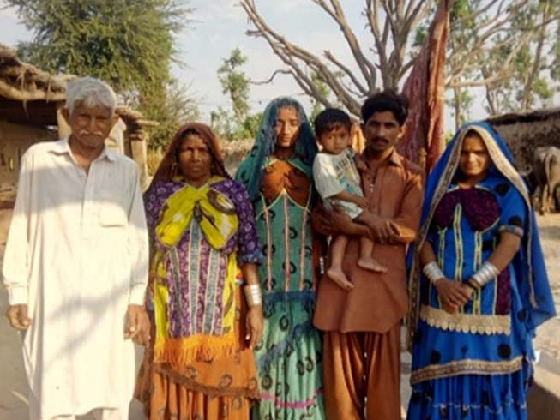
Семья Раму с трудом пытается выжить на меньше половины его обычного дохода. Саранча уничтожила все посевы буквально накануне урожая
В ноябре прошлого года этот сельскохозяйственный пояс атаковали бесчисленные полчища пустынной саранчи, которая считается самым разрушительным мигрирующим паразитом на земле. Насекомые прилетели из мест размножения в Западной Африке, они способны мигрировать с пугающей скоростью, достигающей при попутном ветре 150 км в день.
Пострадало более 12,000 гектар сельхозугодий, обычные методы борьбы с вредителями не помогают
Масштабы ущерба от нашествия паразитов беспрецедентны для Пакистана. Пострадало более 12,000 гектар сельхозугодий. Уничтожено по меньшей мере 50% пшеницы, риса, томатов, сахарного тростника и других зерновых. Урожай хлопка – источник дохода для многих христиан – тоже погиб. Ручное распыление пестицидов и расчистка земли практически бесполезны при таком огромном нашествии саранчи. Мало кто из фермеров видал за свою жизнь что-нибудь подобное
Фермеры в отчаянии продают драгоценный скот, чтобы не умереть от голода
Фермеры просто не в состоянии спасти свой урожай. Многие вынуждены продавать свой скот, который является весьма ценным имуществом, а также другие вещи, чтобы купить еды и другие предметы первой необходимости. Некоторые в отчаянии бросают свои поля и отправляются на поиски других заработков.
Тысячи христианских семей питаются сегодня всего один раз в день, многие истощены, особенно тяжело приходится детям и кормящим матерям.
Небольшой рой пустынной саранчи, размером в один квадратный километр, способен за один день поглотить столько же пищи, что и 35,000 человек
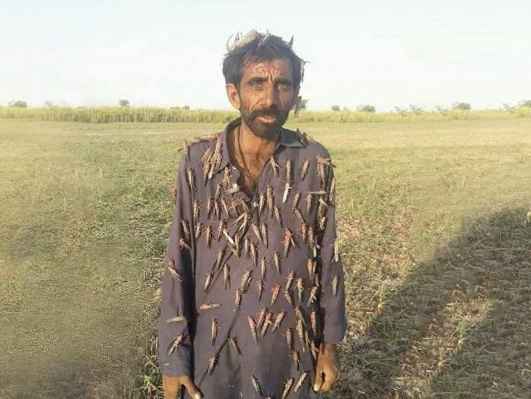
Премьер-министр Имран Хан объявил в Пакистане чрезвычайное положение
Местные пасторы связались с Фондом Варнава, прося о помощи для самых нуждающихся семей христиан, их около 700. Следующий урожай, если и будет, то только через 3 месяца, и до этого времени им нужно продержаться, а многие уже сейчас на грани голода. Потери от нашествия саранчи, а теперь еще и всплеск коронавирусной инфекции серьезно обострили чрезвычайную ситуацию на юго-западе Пакистана. Уже зафиксировано 646 случаев и три смертельных исхода. Случаи заболевания стремительно растут в бедных сельских районах провинции Синд, куда возвращаются люди из пораженного коронавирусом Ирана.
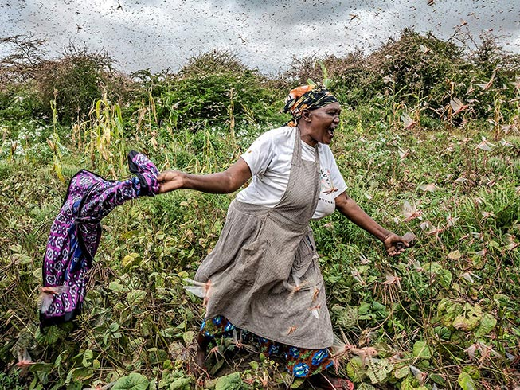
Продовольственный кризис в Восточной Африке
Отчаянные попытки защитить свой урожай от саранчи. Восточная Африка [фото: ©FAO/Sven Torfinn]
Голодные рои саранчи уже пронеслись с разрушительной силой по Восточной Африке, затем двинулись на север к Йемену, Ирану и Пакистану. Среди пострадавших стран – Эфиопия, Эритрея, Джибути, Кения, Уганда, Танзания, Сомали и Южный Судан. ООН предупредила о надвигающемся продовольственном кризисе. В этих странах христиан страдают от гонений и дискриминации. В Кении, в регионе Покот, тысячи христиан столкнулись с нехваткой продовольствия и обращаются за помощью к Фонду Варнава.
В засушливом климате саранча передвигаются гораздо быстрее. Кения и Уганда уже охвачены этим бедствием. В последние недели во влажных условиях саранча отложила яйца, и теперь растет опасение массового всплеска популяции вредителя.
Помимо этого наблюдается всплеск коронавируса. Уже сообщается о 712 случаях заражения. Всемирная Организация Здравоохранения (ВОЗ) предупредила, что Африка должна “проснуться”, осознать угрозу коронавируса и “приготовиться к худшему” в ближайшие недели.
Пожалуйста, помогите нам спасти тысячи христиан, которые оказались на грани голода из-за потери урожая, а также беззащитны перед быстро распространяющимся коронавирусом. Помимо этого многие из этих христиан ежедневно сталкиваются с гонениями и дискриминацией. Помогите им дожить до следующего урожая!
$10 – это 15 кг пшеницы в Эфиопии
$20 – 30 кг риса в Пакистане
$30 – продуктовый набор для семьи на месяц (мука, рис, чечевица, сахар, чай, соль).
$40 – 100 кг маиса в Кении
$85 – продуктовая поддержка для одной семьи на 3 месяца.

Жертвуйте
Чтобы помочь христианам, пострадавшим от саранчи, направляйте пожертвование в фонд Продовольствие для голодающих христиан (код проекта: 00-1313)
Пожертвовать
barnabasfund.ru/donate

